AFWERKINGSOEFENING EVENWIJDIG MET HET DOEL
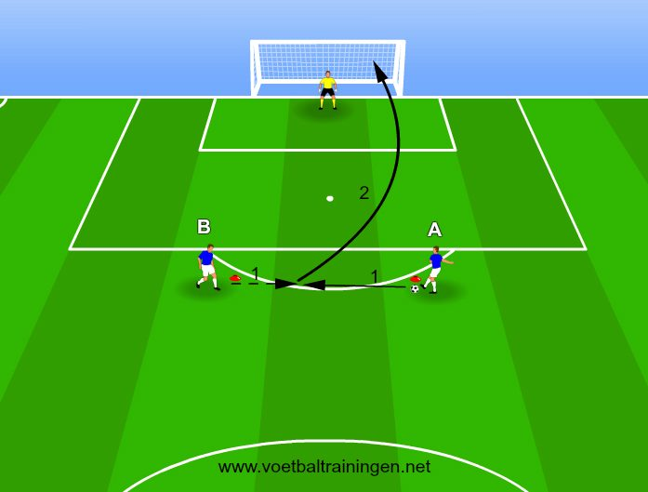
We hebben niet veel plaats nodig voor deze afwerkingsoefening.
De spelers kunnen werken per 2 of doorschuiven van A naar B.
2 potjes nemen plaats net buiten de 16m lijn. (Hoe jonger, hoe dichter natuurlijk).
De potjes staan evenwijdig met de doelpalen of iets breder.
A speelt de bal in op B (1), B trapt in 1 tijd op doel. De manier van trappen is belangrijk. Met de bovenkant van de voet is niet altijd gemakkelijk, vaak is met de binnenkant nog beter.
Je kan er ook een funaspect insteken. Welk duo scoort het snelst 4 doelpunten bijvoorbeeld.De afwerkingsoefening ga je natuurlijk uitvoeren langs beide kanten, zodat beide voeten kunnen getraind worden.
Je kan ook de locatie van de pas aanpassen, voorbeeld dichter naar de zijkant van de 16m lijn, dus scherper voor doel. Snel ga je merken dat deze vorm nog niet zo gemakkelijk zal zijn om een doelpunt te maken. Het steunbeen zal vaak verkeerd zijn. Aan jou als coach om hierop te werken.

